X Международная акция «Читаем детям о войне»
Читайте детям о войне!
Открыв им памяти страницы,
Чтобы причастные весне,
Победу предков знали в лицах!
6 мая 2019 года Детский отдел МКУК «Центральная библиотека городского поселения г. Поворино» в шестой раз присоединился к ежегодной Международной Акции «Читаем детям о войне» - крупномасштабному мероприятию по поддержке чтения, цель которого - рассказать детям о боевом и трудовом подвиге нашего народа, обо всех ужасах Великой Отечественной войны. Чтобы новое поколение, читая лучшие детские книги о войне, не было равнодушным, помнило и не допустило повторения страшных событий тех лет.
В начале урока мужества «Чтоб не забылась та война…» библиотекарь рассказала детям о Великой Отечественной войне и о том, сколько же горя принесла она в судьбы людей. Напомнила, что со словом «война» связано очень многое: страх, миллионы погибших, кровавые злодеяния фашистов, потеря близких, тысячи пропавших без вести…
Учащимся 3 «Б» и 1 «А» классов МБОУ «СОШ № 2» и учащимся 2 «А» и 2 «Б» классов МКОУ «СОШ № 1» были прочитаны рассказы С. Алексеева «Злая фамилия», «Победа под Сталинградом», «Тульский пряник», А. Митяева «Самовар», «Атакуют торпедные катера», Л. Кассиля «У классной доски».
Ребята услышали истории о героизме и мужестве защитников Родины, о боевых и трудовых подвигах, о знаменитых сражениях и великой Победе.
В процессе обсуждения дети активно отвечали на вопросы, делились своими впечатлениями, обсуждали, что с их точки зрения означают слова: мужество, героизм, подвиг, Родина.
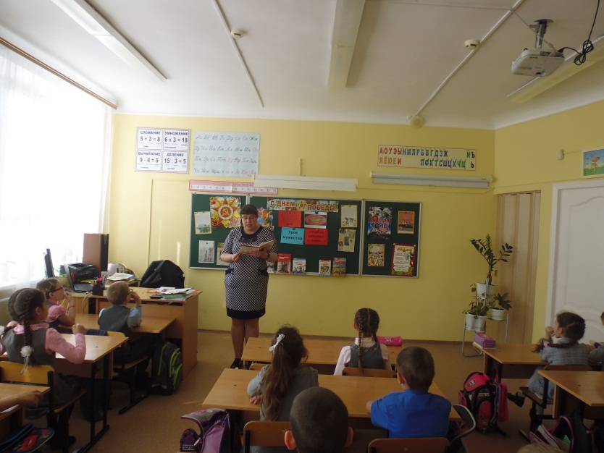
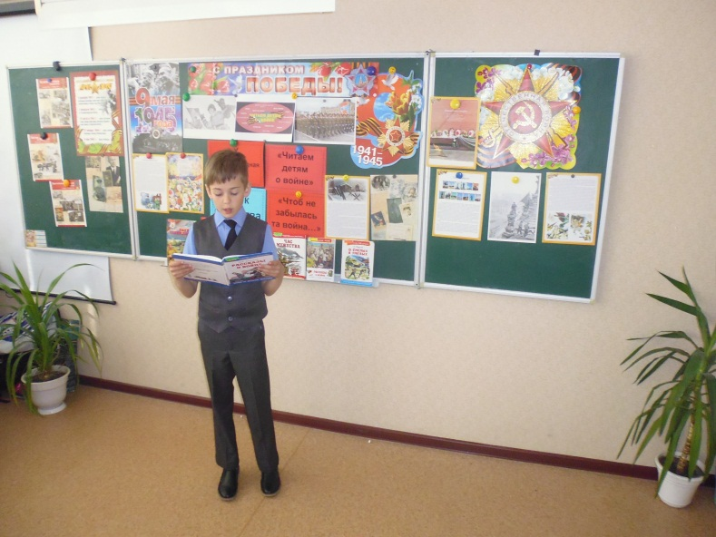

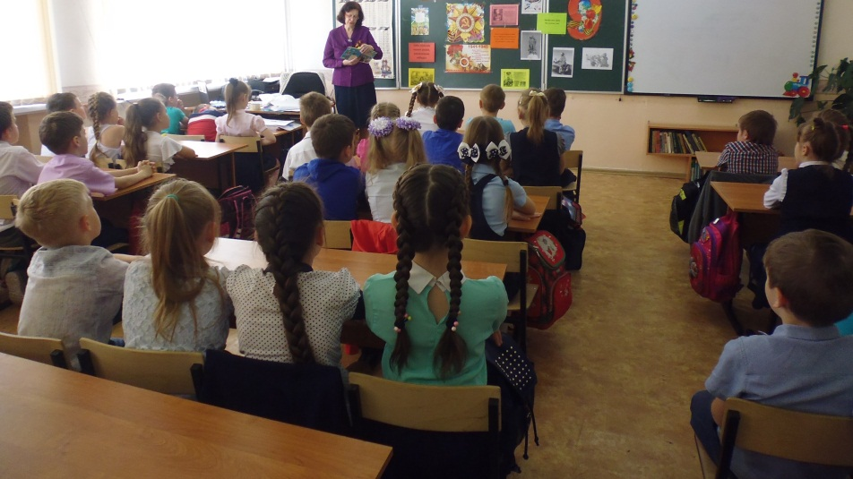
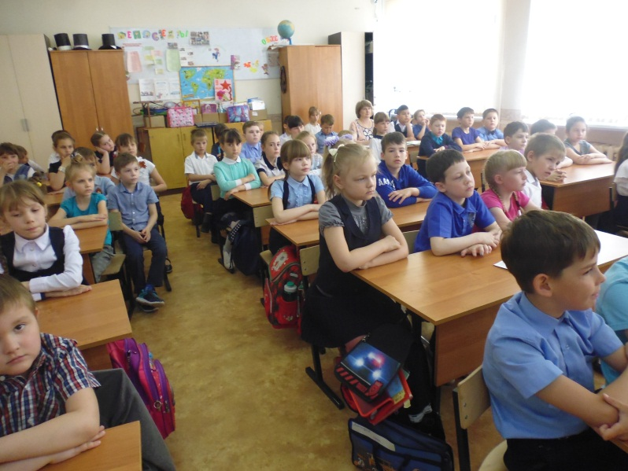
Минутой молчания учащиеся почтили всех погибших во время Великой Отечественной войны.
Мы рассказали детям о войне, им будет что помнить. А помнить можно только то, о чем знаешь. Надеемся, что наши юные читатели будут знать и помнить страницы великого подвига.

X Международная акция «Читаем детям о войне»
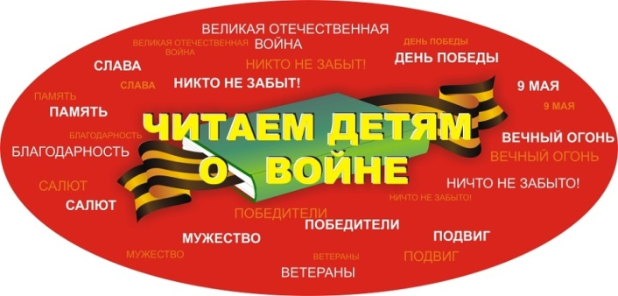
Если не знал о войне - УЗНАЙ!
Если забыл о войне – ВСПОМНИ!
Если не читал о войне – ПРОЧТИ!
6 мая 2019 года в 11.00 в самых разных уголках России и за её пределами прошёл час одновременного чтения произведений о Великой Отечественной войне. В библиотеках, школах, детских садах, приютах, больницах и других учреждениях детям были прочитаны вслух лучшие образцы художественной литературы, посвященные событиям 1941-1945 гг. и великому человеческому подвигу. Детский отдел МКУК «Центральная библиотека городского поселения г. Поворино» в шестой раз принял участие в XМеждународной акции «Читаем детям о войне», организованной Самарской областной детской библиотекой. Цель акции: воспитание патриотических чувств у детей и подростков на примере лучших произведений о Великой Отечественной войне. Библиотекарь читального зала Детского отдела Черкасова Е. А. организовала для учащихся 2 «Б» и 3 «А» классов МКОУ «СОШ № 3» г. Поворинолитературно – музыкальную композицию «В сердцах и книгах - память о войне». В начале мероприятия Екатерина Алексеевна рассказала ребятам о подвиге советского народа в годы Великой Отечественной войны. Учащиеся узнали о мужестве и мученической смерти генерала Дмитрия Карбышева; о меткости знаменитого героя Сталинградской битвы, снайпера Василия Зайцева, о героизме лётчика Алексея Маресьева; о доблести лётчика-истребителя Александра Покрышкина. В дань уважения памяти павших героев была объявлена минута молчания.
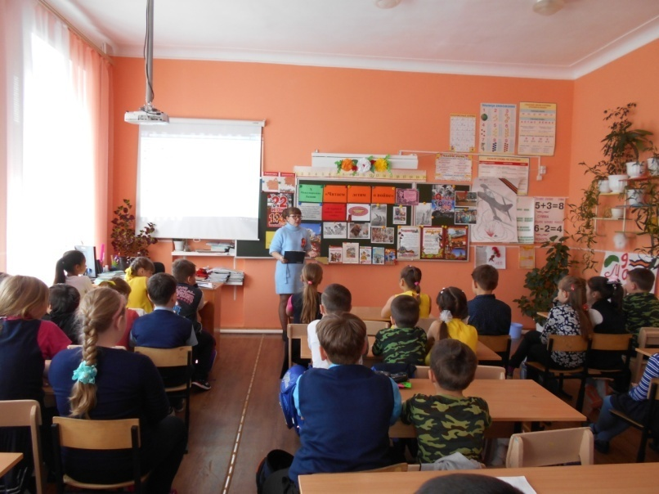
Потом библиотекарь прочитала детям рассказ Алексеева С. П. «Победа будет за нами!», в котором представлена хронология основных событий Великой Отечественной войны. Затем учителя и сами школьники прочитали рассказы Кассиля Л. А. «Рассказ об отсутствующем», Яковлева Ю. Я. «Девочки с Васильевского острова», Васильева Б. Л. «Экспонат № ».Дети, затаив дыхание, слушали произведения о подвигах нашего народа в годы войны. После чтения книг ребята активно отвечали на вопросы. Также дети с удовольствием знакомились и с другими произведениями о Великой Отечественной войне, представленными на выставке «Войны священные страницы навеки в памяти людской».
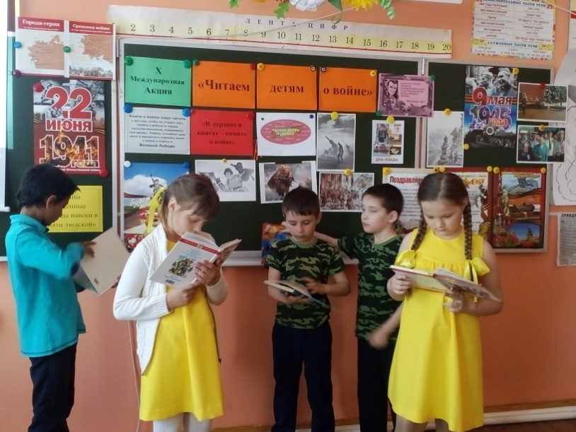
Далее мальчишки и девчонки читали стихи, слушали песни военных лет, кроме того, ученицы 2 «Б» класса продемонстрировали всем присутствовавшим танец.
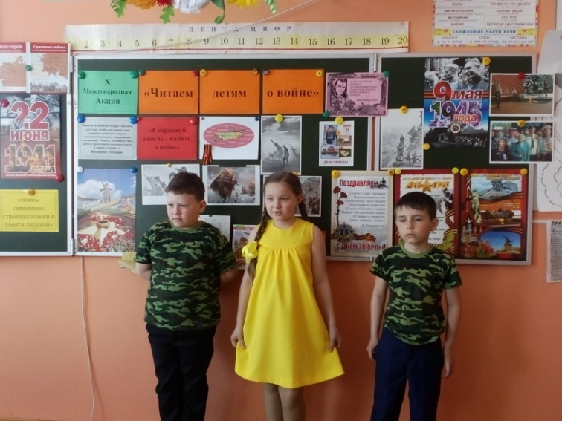
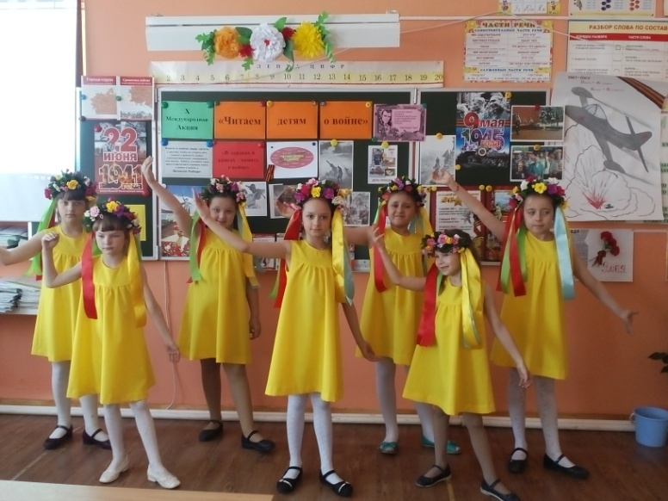
Произведения о Великой Отечественной войне пробудили у детей интерес к чтению, к изучению истории своей семьи и своей страны. Рефлексия показала, что участие в акции помогло школьникам проникнуться сочувствием к людям, пережившим страшные годы войны, гордостью за наших героев-освободителей, любовью к своей Родине. А закончилось наше мероприятие словами из повести Альберта Лиханова «Последние холода»: «…Знаете… Пройдет время, много-много времени, и вы станете совсем взрослыми. У вас будут не только дети, но и дети детей, ваши внуки. Пройдет время, и все, кто был взрослым, когда шла война, умрут. Останетесь только вы, теперешние дети. Дети минувшей войны. … Ни дочки ваши, ни сыновья, ни внуки, конечно же, не будут знать войну. На всей земле останетесь только вы, кто помнит ее. И может случиться так, что новые малыши забудут наше горе, нашу радость, наши слезы! Так вот, не давайте им забыть! Понимаете? Вы-то не забудете, вот и другим не давайте!..». Расскажите детям о войне, о судьбах их родных, о подвигах их сверстников, о воинах Великой Отечественной войны. Ведь именно эти беседы, рассказы, стихи, фильмы, книги ещё дают нам надежду, что живая связь времён пока ещё не прервётся.
